用于载气的42 m3/h纯度95%的膜式制氮机装置

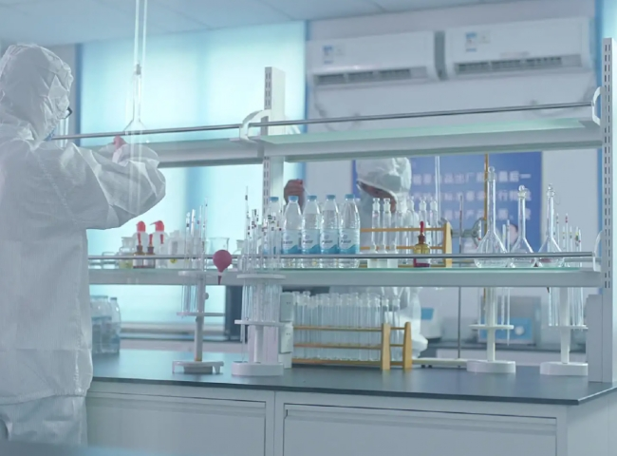
希特为一个实验室提供了一个膜式制氮机。
该客户向希特采购了以下规格的氮气设备。
技术：膜式(Membrane)
型号：XTDD-系列膜式制氮机
容量（氮气流速）: 42 m3/h (700 LPM)
纯度：95%。
这是一个带有专用空气压缩机的统包工程的全套设备供应。
该实验室正在寻找一个大型的制氮机，以集中他们的氮气供应，并避免频繁采购氮气，因为他们的各个实验室都需要大规模的氮气。使用膜生产氮气是现场生产氮气的最经济的解决方案。很多过程，如需要氮气作为载气的LCMS实验室设备，并不要求很高的纯度。因此，提供给该实验室的这种纯度（95%）的氮气是膜式制氮机的理想选择。客户现在得到了不间断的氮气供应，而且是非常干燥的（他们的工艺需要），温度为（-）70C或更好。
这个实验室对提供给他们的设备很满意，因为他们每天为氮气瓶的问题而头痛。

